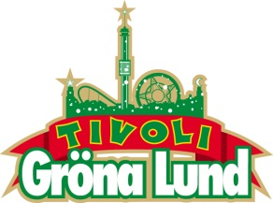

Pressmeddelande 2016-05-25
H.M DROTTNINGEN FIRAR CHILDHOOD-DAGEN PÅ GRÖNA LUND
På söndag går årets Childhood-dag av stapeln, där man samlar in pengar för att ge fler barn en trygg och kärleksfull barndom. I närvaro av H.M Drottning Silvia kommer en konsert att hållas kl. 16.00 på Stora Scen med Oscar Zia, Ace Wilder, Brolle och Syster Sol. Gröna Lunds entréintäkter fram till kl. 16.00 går denna dag oavkortat till World Childhood Foundation.
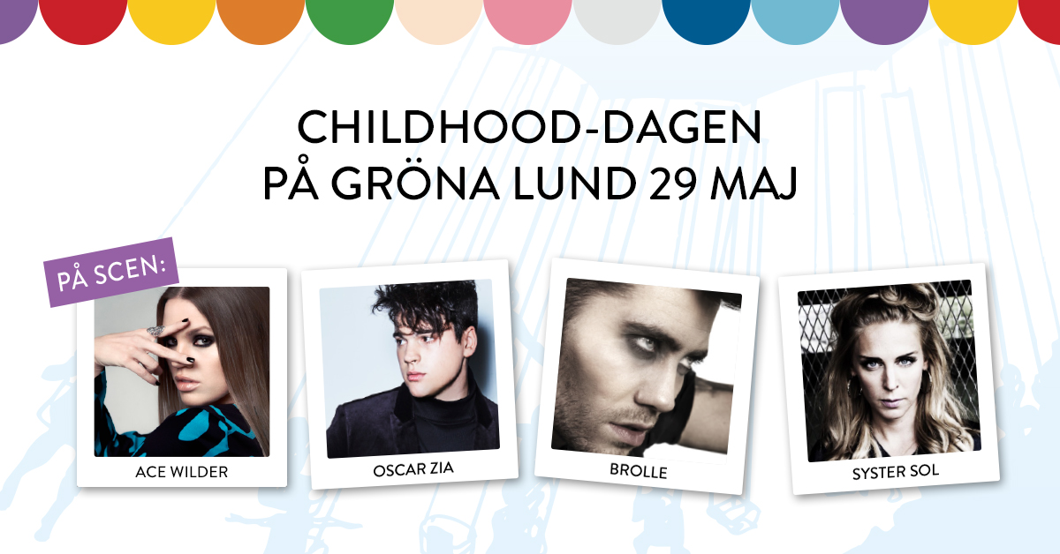
Childhood-dagen på Gröna Lund arrangeras i år söndagen den 29 maj och är en kul dag för både stora och små. Under dagen ges barnföreställningar på Lilla Scen, i Childhoods tält delas det ut ballonger och klockan 16.00 är det dags för Childhood-dagens höjdpunkt; konserten på Stora Scen där Oscar Zia, Ace Wilder, Brolle och Syster Sol uppträder. Bara genom att komma till Gröna Lund på Childhood-dagen är du med och bidrar till att fler barn i Sverige och världen får en trygg och kärleksfull barndom. Gröna Lund skänker nämligen alla entréntäkter fram till klockan 16.00 till Childhood.
– Vi är mycket glada och tacksamma för att få arrangera Childhood-dagen på Gröna Lund i år igen. Genom åren har evenemanget genererat över 8 miljoner kronor till Childhood. Pengarna har använts i vårt arbete med barn som riskerar att utsättas för våld och sexuella övergrepp, säger Paula Guillet de Monthoux, generalsekreterare för Childhood. Hon fortsätter:
– Childhood-dagen och samarbetet med Gröna Lund har gjort avgörande skillnad för många barn, både i Sverige och i övriga världen.

– Den här dagen ligger mig lite extra varmt om hjärtat. Det är nämligen dagen då Gröna Lund och alla våra gäster, får chansen att bidra till att barn som har det svårt, får en lite bättre tillvaro i världen. Fram till kl. 16.00 skänker vi alla våra entréintäkter till Childhoods arbete med att låta barn få vara, säger Gröna Lunds VD Magnus Widell.

Childhood-dagen är en årligen återkommande familjedag på Gröna Lund med några av Sveriges populäraste artister. Syftet är att erbjuda en rolig familjedag och samtidigt samla in pengar till Childhoods arbete för att fler barn i Sverige och övriga världen fler barn ska få en trygg och kärleksfull barndom, fri från våld och övergrepp.

För ytterligare information, vänligen kontakta:
Catrin Rising, PR- och kommunikationsansvarig Childhood,
Telefon: 0737-35 16 02, e-post: catrin.rising@childhood.org

För ackreditering, kontakta:
Annika Troselius, Informationsansvarig Gröna Lund,
Telefon: 0708-58 00 50, e-post: annika.troselius@gronalund.com

